Отчет о проведении недели физической культуры и ОБЗР
В нашей школе прошла традиционная неделя физической культуры и ОБЗР. Предметная неделя является одной из эффективных форм работы, повышающей интерес обучающихся к изучаемым наукам Это стало доброй традицией проводить в рамках недели спортивные соревнования, конкурсы, праздники среди начальных, средних и старших классов. Такие мероприятия призваны не только показывать физическую подготовку детей и их общий уровень знаний по физической культуре и ОБЗР, но и воспитывать в них чувство патриотизма, готовности стать защитниками Отечества, укреплять своё здоровье.
Предметная неделя проходила под девизом: «Спорт, здоровье, безопасность» и проводилась с: 13.10.2025 – 17.10.2025г
Цель: развитие у детей чувства личной ответственности за свое здоровье; формирование культуры здорового образа жизни; воспитание негативного отношения к вредным привычкам.
Задачи:
- формировать сознание того, что здоровье зависит от них самих, чтобы его сберечь, надо правильно питаться, заниматься физкультурой, спортом, закаливанием своего организма;
- формирование навыков и умений в выполнении физических упражнений, направленных на профилактику здоровья, коррекцию телосложения, формирование правильной осанки и культуры движений;
- расширение и развитие двигательного опыта учащихся посредством усложнения ранее освоенных движений и овладение новыми, с повышенной координационной сложностью;
- укрепить уверенность учащихся в своих силах и знаниях;
- выявление способных детей;
- определение сильнейших команд, а в личном первенстве – сильнейших участников;
- воспитание поколения, стремящегося к здоровому образу жизни, посредством вовлечения детей в такие формы организации оздоровительной работы, как спортивные эстафеты, соревнования по различным видам спорта.
Ответственные за проведение предметной недели стали учителя физической культуры под руководством Татарчука В.А.

План проведения предметной недели по физической культуре и ОБЗР
Дата | Мероприятие | Классы | Место проведения | Ответственные
13.10.2025  Понедельник | Открытие недели ф.к. и ОБЖ. Сообщение плана мероприятий | 1-11 классы | Общешкольная линейка
13.10.2025  Понедельник | Внеклассное мероприятие – Спортивный КВН | 5 классы | Спортивный зал | Учителя ФК и ОБЗР
13.10.2025  Понедельник | Олимпийцы среди нас! Спортивный праздник | 6 классы | Спортивный зал | Учителя ФК и ОБЗР
13.10.2025  Понедельник | Тестирование в рамках Всероссийского физкультурно-спортивного комплекса «Готов к труду и обороне» | 7-9 классы | стадион | Учителя ФК и ОБЗР
14.10.2025  Вторник | Открытый урок по ОБЗР на тему: «Основные образцы вооружения и военной техники ВС РФ» | 8 класс | Каб.№16 | Преподаватель-организатор ОБЗР
14.10.2025  Вторник | Осенний этап «Вахты Памяти поколений – Пост №1» | 8 - 11 классы | Площадь у памятника Воину-освободителю | Татарчук В.А.
15.10.2025  Среда | Фестиваль здорового образа жизни «Русский силомер» | 1-11 классы | стадион | Учителя ФК и ОБЗР
16.10.2025  четверг | «Весёлые старты» | 2 – 3 классов | В рамках урока | Тимошенко Н.В.
16.10.2025  четверг | Мультфильмы на тему: «Безопасность – это важно!» | 1-7класс |  | Классные руководители
17.10.2025
пятница
17.10.2025  пятница | Силовой конкурс (жим гири) | 10 – 11 классы  юноши | В рамках урока | Татарчук В.А.
17.10.2025  пятница | Соревнования по прыжкам через скакалку за 1 минуту – кол-во раз | 3 классы | В рамках урока | Галганова Ю.П.  Соколюк Л.В

Программа предметной недели способствовала привитию чувства товарищества, сплочению классных коллективов и стремлению к здоровому образу жизни. Можно с уверенностью сказать, что предметная неделя физической культуры и спорта прошла в атмосфере доброжелательности, спортивного духа и показала хорошую подготовленность наших учеников. Основное внимание уделялось тому, чтобы в соревнованиях и мероприятиях принимали участие обучающиеся разных возрастных категорий. Соревнования, проводимые в рамках недели, проходили живо и интересно. Обучающиеся были очень активными. Воспитанники нашей школы заинтересованы в здоровом образе жизни. На примере старших, младшие школьники проявляют живой интерес к физической культуре и спорту. Во время проведения всех мероприятий присутствовали все обучающиеся школы.
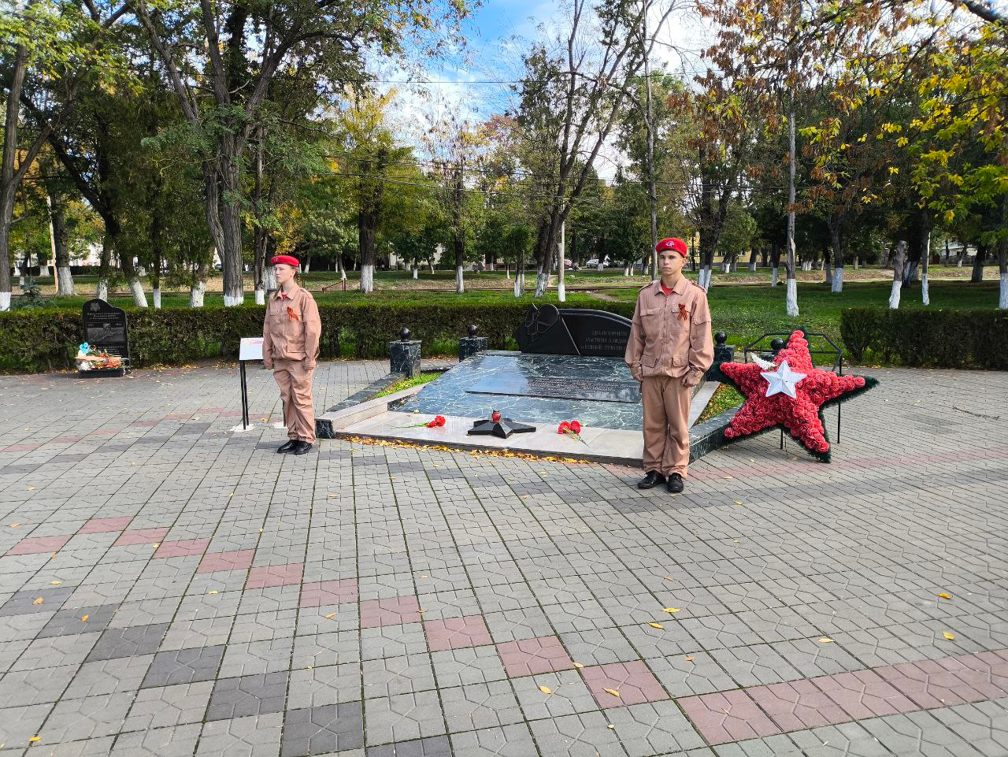 | 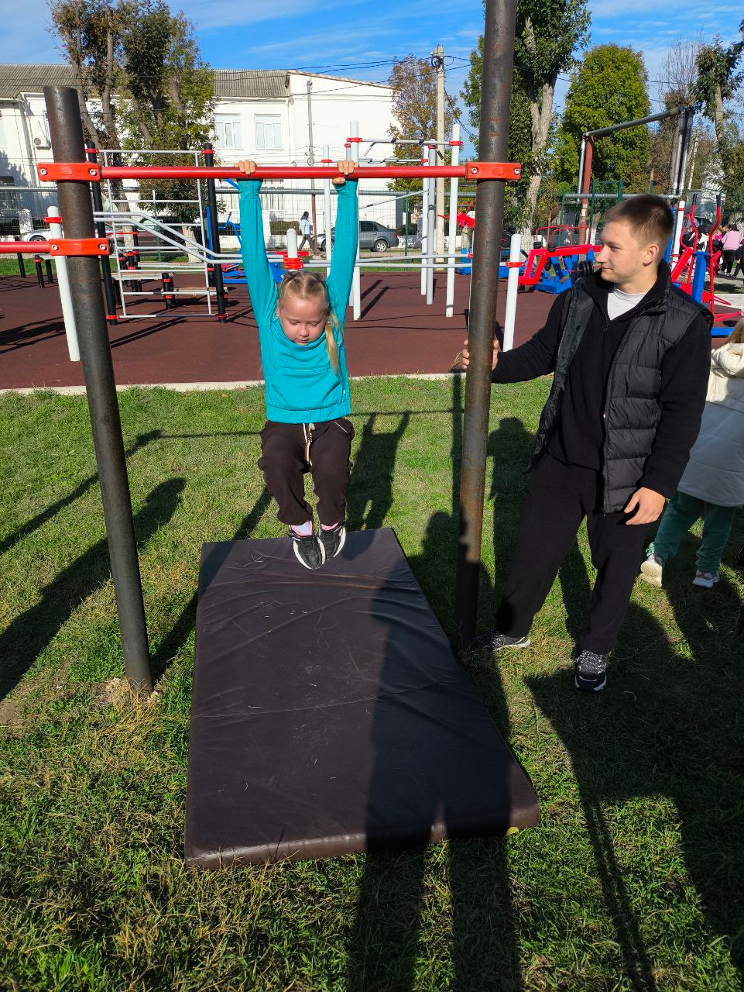
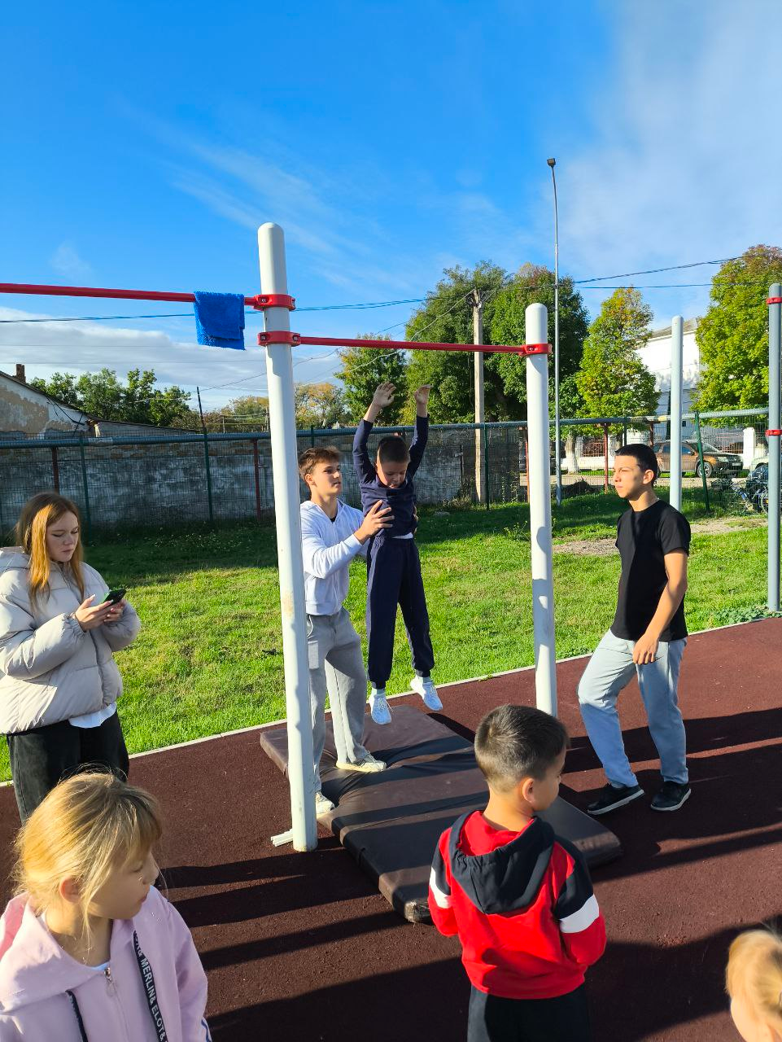 | 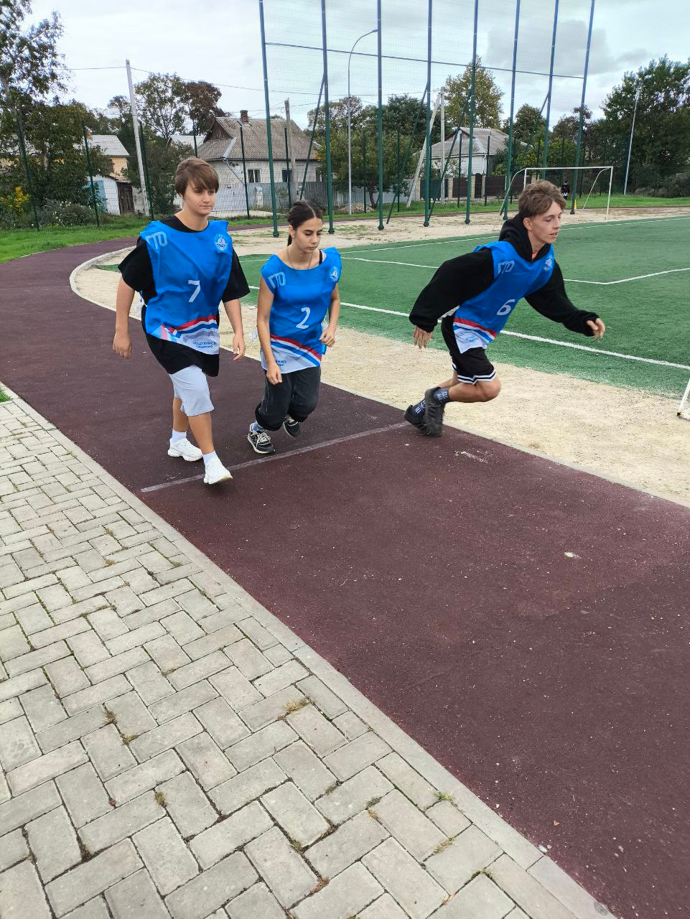

Неделя закончилась, а спортивный дух остался! И хочется всем сказать: «Какие бы не были у вас физические данные, занимайтесь спортом, который вам по душе. Ведь не обязательно становиться олимпийским чемпионом, чтобы быть счастливым. Просто занимайтесь тем, что вам больше всего нравится. Любите физкультуру, берегите и укрепляйте свое здоровье, развивайте свои уникальные спортивные способности! Мы поздравляем тех, кто активно принимал участие в спортивных мероприятиях недели, и призываем всех уделять своему здоровью должное внимание! Потому что:
Здоровые дети в здоровой семье! Здоровые семьи в здоровой стране! Здоровые страны – Планета здорова! Здоровье, какое прекрасное слово! Так пусть на здоровой планете Растут здоровые дети!
Руководитель ШМО : Н.В.Тимошенко

